习题三 11.

算法思路：

选取遍历的浮点数粒度0.01，并观察得该目标函数中两个变量的参数都是正数，则取初始值x=0，y=0。在观察两个线性约束条件后，可知x的上界为4，y的上界为2,，则有了解空间的边界，则在上述解空间内用嵌套for循环遍历即可。

运行截图：

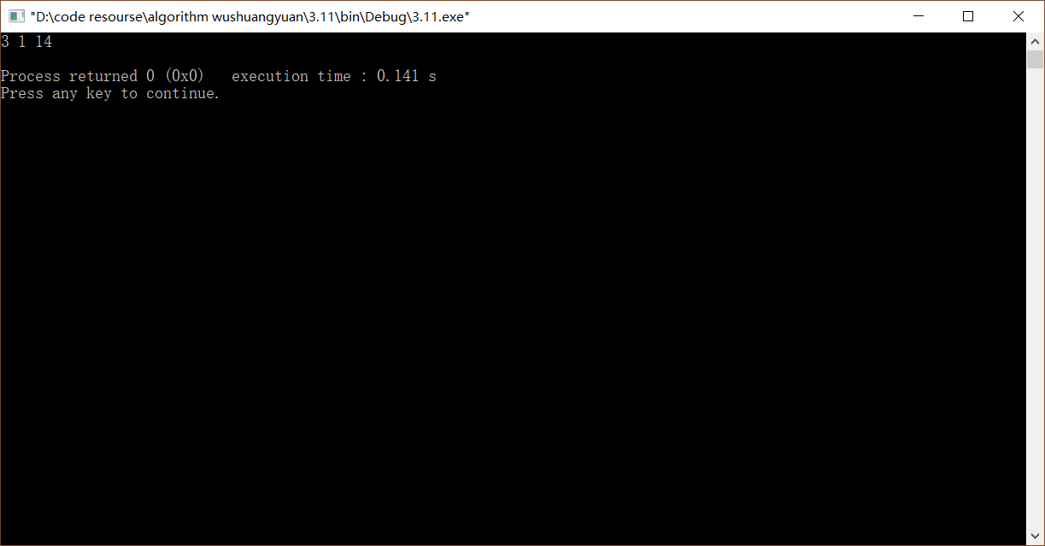

结果为x=3,y=1时,z取最大值14.